M3手推式洗地机
Floor Washer

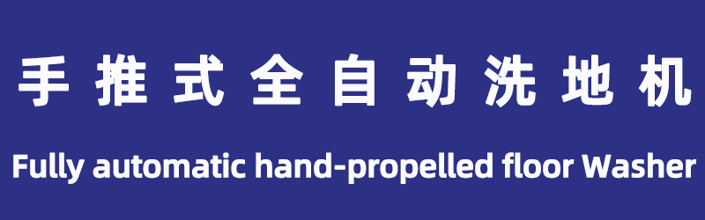

OWNER' GUIDE用户手册
说明书内容仅供参考，具体以实物为准

每种新机型均附使用说明书与零配件图解手册，提供必要的机器操作与维护说明，在操作或使用本机器前，请详读并理解本手册，遵循零配件手册替换零件，请及时订购零配件和耗材。
本机器可提供优良的服务。如能进而做到以下几点，将能够以最低的成本获得最佳的效果。
- 小心仔细地操作机器。
- 按照操作手册所提供的维护说明定期维护保养机器。
- 使用原厂制造或同等级的零件进行维修。
- 规格和零件可能更改，恕不另行通知。
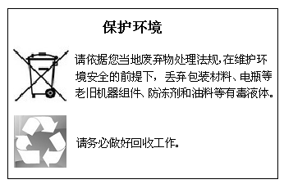

安全预防
本机器为工业化商业用品。它专门用于清洗室内的硬质地板，不能用于其它用途。请务必使用建议型号的百洁垫、刷子以及适用于本机器的地板专用清洁剂。
下列安全警示符号与“为安全起见”的标题在本手册中通篇使用，它们的作用具体描述如下：

- 警告：用于警告会导致意外危险或不安全的操作。

为安全起见：指出安全使用机器必须遵守的事项。
下列安全预防符号指出会对操作人员或设备造成潜在危险的情况。所有操作人员必须阅读、理解并实施下面的安全注意事项。

- 警告：火灾或爆炸危险

不可使用易燃液体；切勿在靠近或位于有易燃性液体、气体或可燃灰尘的场所操作机器。
本机器没有配备防爆马达，在启动及操作期间，本机器的电动马达会产生火花，若在有易燃性气体、液体或可燃灰尘的场所中使用本机器，可能会导致闪火或爆炸。
请勿拾取易燃性材料或活性金属。
电瓶释放氢气，请远离火花和开放式火源，充电时请保持环境通风。

- 警告：触电危险

维修机器前须拔下电瓶接线和充电器插头。
切勿使用破损的电源线为电瓶充电，切勿改装插头。
若充电器电源线破损或断裂，必须由生产厂家或其维修代理或者类似有资质的人员来更换，以免发生危险。

- 警告：旋转刷正在运转，双手切勿靠近，维修机器前请关闭电源。
为安全起见：
1.若有以下情况，请勿操作机器。
接触易燃性液体或靠近易燃性气体时，否则可能会导致爆炸或闪火
— 除非受过培训且有授权。
— 除非已阅读并理解操作手册。
— 不具备正常操作条件。
2.在启动机器之前，确保所有安全装置都已就位且运行正常。
3.当使用机器时：
— 遇到斜坡及滑面时请缓步慢行。
— 穿着防滑鞋。
— 转向时请放慢速度。
— 机器损坏或操作失灵时应立即报告。
— 切勿让儿童在机器上或附近玩耍。
— 遵守化学容器上的混合比例与处理说明。
— 请勿在坡度超过5%（3°）的斜坡上操作。
4.在离开或维修机器之前:
— 将机器停放在平稳的地面上。
— 关闭机器。
— 取出钥匙。
5.当维修机器时：
— 不要移动零件，请勿穿着宽松的上衣、衬衫或袖套。
— 操作机器之前，请先断开电瓶接线。
— 处理电瓶或电瓶接线时请穿戴防护手套和护目装备。
— 避免接触电瓶液酸。
— 请勿以高压喷洒或水管冲洗本机器，这可能会导致电气系统故障。
6.— 使用制造商提供或许可的替换零件。
— 所有维修操作都须由合格的维修人员进行。
— 请勿修改机器的原始设计。
7.当使用卡车或拖车搬运机器时：
— 装运前排空水箱。
— 从卡车或拖车装卸机器时，请使用建议的装卸坪。
— 在搬运机器前必须先取出电瓶。
— 请在他人的协助下搬运机器。
— 关闭机器。
— 将刷头下降至降低位置。
— 使用绳索固定机器。

机器组件

5 4 3 2 1
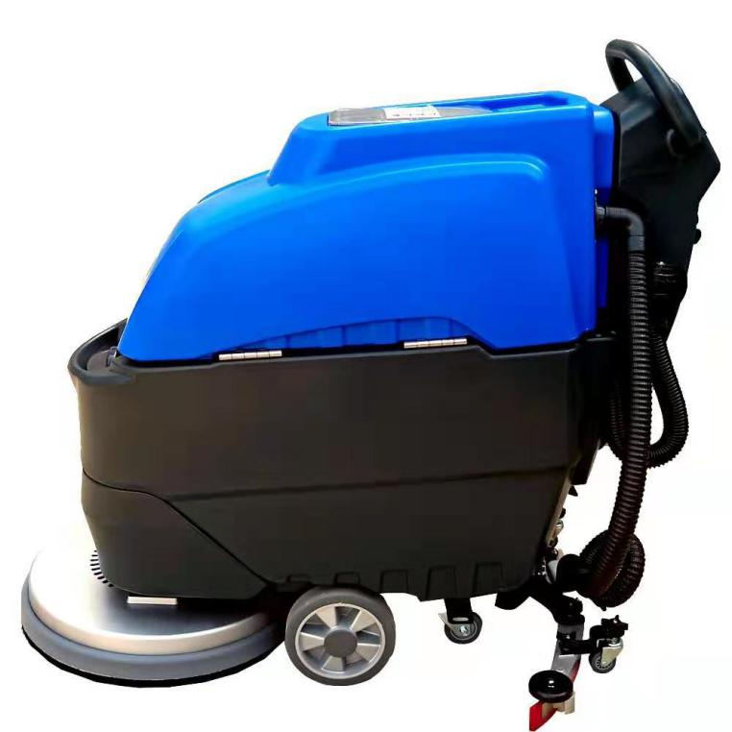

9 8 7 6

- 操作手柄
- 吸污管
- 污水箱盖板
- 污水箱
- 注清水口
- 放污管
- 刮水耙
- 清水箱
- 机头

控制面板组件

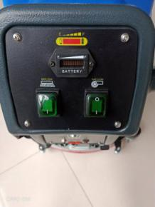
1 电源钥匙

2 面板开关

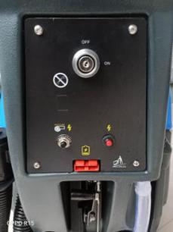
3 钥匙开关

4 过载保护器

5 充电插头

机器初安装

- 仔细检查机器包装箱上是否有破损的情形，如有破损的情形请立即向承运人反映。
- 检查货运内容清单。如有遗漏项目，请联系经销商。
- 拆开机器包装前，请先拆除将机器固定在托盘上的固定件及绳索。在他人的协助下，小心从托盘上卸下机器。
注意：如未使用装卸坪，请勿直接推动机器，以免造成机器损坏，为避免机器发生损坏，请在机器从托盘卸下之后再安装电瓶。

机器清洗方式
水和清洁剂通过清水阀从清水箱流到地面上，刷子利用清洁剂和水来清洗地板，在机器前进的同时，吸水扒将地面上的污水吸入到污水箱中。

刷子和百洁垫资讯
为确保获得最佳效果，清洁时请使用类型适宜的刷子，建议使用的刷子和百洁垫如下：
聚丙烯硬毛刷子（黑）
这是一般用途的聚丙烯硬毛刷子，用来清洗轻微的污粒。此刷子适用于清洗水泥、木质及砖砌地面。
软质尼龙硬毛刷
不伤地面，建议用来清洗涂层地板，清洗后不留刮痕。
磨光垫（白）
用于维护高度亮滑或抛光的地面。
缓冲垫（红）
用于擦洗轻微污垢而不伤地面。
重力折打垫（黑）
用于强力去除厚重涂层或基底，或者进行超强力擦洗。

机器安装
连接吸水扒组件
- 将机器停放在水平地面上，取出钥匙并制动。
- 将吸水扒升降杆拉起至上方位置。
- 将吸水扒组件装到吸水扒安装托架上，务必将紧固旋钮完全置入插槽后再旋紧旋钮
- 将真空吸水管接上吸水扒组件
- 把机器放在水平地面上，调整脚轮与吸水扒的位置，检查吸水扒胶条并进行适当的调整脚轮高度，建议根据地面材质及平整度适度调节。

安装刷子/百洁垫
为安全起见：安装刷子或针座之前，请先将机器停放在水平地面上，取出钥匙并设置手刹制动。
刷盘模式:
- 把机器放在水平地面取出钥匙，将刷头抬起。
- 先将百洁垫置于针座上，然后再安装针座，栓紧中央锁将百洁垫固定。
- 通过旋转刷子马达驱动盘，看准卡口槽位上推，顺时针转动刷子，直到卡住为止，检查刷盘，以确定它位置的准确性。
- 若卸下针座 / 刷子，只需抬高机头左右抖动旋转在逆时针转动针座 / 刷子即可。

将溶液注入清水箱
机器后方设有软管注水孔，前方设有水桶注水孔 ，将清水注入清水箱，直到液位达到最大液位。

洗地方式：使用温水（最高60°C）进行清洗，依据容器上的混合比例说明，将建议使用的清洁剂倒入清水箱混合。
说明：如果用水桶将溶液注入清水箱，请确保水桶是干净的。请勿使用同一个水桶来注入溶液和排放污水。
注意：洗地时，请一律使用建议的市售清洁剂，若因清洁剂使用不当而造成机器损坏，制造厂商将不承担保修责任。
- 警告：火灾或爆炸危险，切勿使用易燃性液体。
为安全起见：使用机器时，请遵守化学容器上的混合比例与说明。

机器操作

为安全起见：尚末阅读并理解操作手册前，请勿操作机器。
- 警告：火灾或爆炸危险，切勿在靠近或位于有易燃性液体、气体或可燃性灰尘的场所操作机器。

操作前检查
- 清扫地面上的灰尘。
- 检查电瓶电量显示表电量刻度，当点瓶电压低于21V时停止使用并及时充电。
- 检查百洁垫 / 刷子的磨损情况。
- 检查吸水扒胶条的磨损情况并适当调整角度。
- 确保污水箱是空的，并且浮动式过滤网已安装且是干净的。
- 检查刷头裙部的磨损情况。
- 确保只使用洁净的温水给清水箱加水。
- 确保从清水箱中排出和漂清所有常规清洁剂。

启动机器
1.打开机器电源钥匙转至（NO）的位置
2.将吸水扒升降杆往下拉，使吸水扒组件降至地面
3.踩下刷子升降踏板踏，使得刷头降至地面 。
4.将机器控制台调整合理操作位置，打开刷盘电机开关和吸力泵开关开始清洗
5.将放水开关调节到所需的水量大小 。

说明：建议使用每分钟45-60米的清洗速度。

6.对于常规的洗涤，请将溶液流量控制旋钮旋至理想的出水量。
7.要停止清洗，只需关闭放水阀，将刷头及吸水扒抬起。

操作机器期间

- 警告：火灾或爆炸危险，请勿拾取易燃性材料或活性金属。
为安全起见:使用机器时，遇到斜坡及滑面时请缓步慢行，穿着防滑鞋。
1.每条清洗路径重叠5厘米。
2.使机器持续前进以免损伤地面。
3.请勿在坡度超过5%（3°）的斜坡上操作机器。
4.如果泡沫过多，请将建议使用的市售泡沫控制溶液（消泡剂）按照使用比例倒入污水箱。

注意：请勿使泡沫进入污水箱中的浮动式过滤网，以免损坏吸力泵，泡沫不会激活浮动式过滤网。

5.对于极度脏污的区域，请使用双重清洗方式清洁，先将吸水扒升起进行清洗，让溶液浸渍3-5分钟后，再将吸水扒降下并再次清洗。
6.工作人员离开机器时，请取下钥匙并设置手刹制动。

注意：不允许溶液罐干涸，如果长期无水操作，可能会导致刷子马达损坏。

电瓶电量计时表
电瓶电量显示器显示电瓶的电压，当电瓶充满电时，最右边指示灯亮起，随着电量耗用，指示灯会从右到左依次熄灭，当电量低电压时，红色条码位置，请停止清洗并将电瓶充电 。
电路断路器 / 保险丝

该机器电池连接线配有 1个保险丝，可保护机器不受损坏。机器电源开关下方具有过流保护，手动按下过热保护就可以重新运转
（电池内部） 80A—主保险丝

水箱排水与清洗水箱

每次使用后都应将污水箱排干并清洗。

为安全起见：离开或维修机器之前，请先将机器停放在水平地面上，然后关闭机器并取出钥匙。
排放污水箱
1.将机器搬运至排水地点并关闭电源钥匙。
2.口朝上握住排水管，取下管盖后放低水管进行排水 。
3.打开污水箱上盖，冲洗污水箱，用擦布擦除污水箱密封条上粘连的污渍，拆卸并清洗位于污水箱内的浮动式过滤器网,保证污水回收系统的正常运行 。

排放清水
1长时间不使用本机时，要排出清水箱内剩余的水，请先将清水箱排水管从排水管接口处拔下 。
2每月冲洗一下过滤器和过滤网上的污秽，也可以进行更换过滤网。

电瓶充电

- 警告：火灾或爆炸危险，电瓶释放出氢气，远离火花或开放式火源，充电时请保持环境通风。
为安全起见：维修电瓶时，请在处理电瓶及电瓶接线时穿戴防护手套和护目装备，避免接触电瓶液酸。（免维护电瓶除外）
电瓶充电器规格
- 充电器类型：
— 适用于密封（凝胶）电瓶。
— 适用于湿（铅酸）电瓶。
◆ 输出电压 — 24伏。
◆ 输出电流 — 15安培。
◆ 自动断电电路。
◆ 适用于深度循环式电瓶充电。
重要须知：请确保在充电前针对您的电瓶类型正确设置充电器配置，如果设置不当可能会损坏电瓶。
要确定电瓶类型，请参照电瓶标签，若未标明请联系您的设备供应商。
本机配置的是外置电瓶充电器，可充干式免维护式胶体电瓶或可加蒸馏水式（铅酸）电瓶：
1．将机器移至通风良好的场所进行充电。
2．将机器停放在平整干燥的地面上，取下钥匙。
3．如使用可加蒸馏水式（铅酸）电瓶，请在充电前先检查液位。
4．拔下电瓶与机器之间的连接插头，与充电器红色插头端连接。
5．再将交流电源插头插入接地良好的交流电源插座，打开充电器开关，充电器会在几秒钟内自动启动，LED显示充电电压状态。
6．电瓶充满电后，充电器会停止供电，但会继续监视电瓶电压。如果电瓶自放电，充电器将重新启动，充电完毕，请及时断开充电器两端电源，以免充电器长期处于通电状态导致内部元器件老化及引起火灾事故。
7．如充电器无法充电或者显示故障代码（详见充电器说明书），请参照充电器使用说明书并检查线路连接是否接触正常，如无法自行排出故障，请联系设备供应商。

机器维护与保养
要使机器保持在最佳工作状态，只需切实遵守每日、每周及每月的维护程序即可。
- 警告：触电危险，维护机器前请先断开电瓶接线，每日维护（每次使用后）
- 1.排干污水箱。
2.用水冲洗污水箱，用擦布擦除污水箱密封条上粘连的污渍，保证污水回收系统处于正常状态。
3.拆卸并冲洗位于污水箱内的浮动式过滤网。
4.排干清水箱，并视需要用不高于60°C的温水冲洗清水箱。
5.卸下百洁垫 / 刷子进行清理，若有磨损，请翻转或更换百洁垫。
6.擦拭吸水扒胶条，将吸水扒组件放置在升起的位置，以防胶条损坏。
7.检查吸水扒条刮刀边缘的磨损情况，若有损耗，请将胶条两头对调。
8.使用多用途清洁剂和湿布擦拭机器。
9.检查刷头裙边的磨损状况，若有损耗或损坏请予更换。
10.给电瓶充电。为延长电瓶的寿命，请务必于机器总使用时间超过30分钟后再对电瓶进行充电。
安全起见：清理机器时，请勿以高压喷洒或水管冲洗机器，这可能会导致电气系统故障。
- 警告：触电危险，机器维修之前，需将电池电缆断开。

每月维护
1.从机器下面拆下清水箱过滤网并清洗滤网，确保在拆卸滤网之前倒空清水箱。
2.检查并清洁污水箱盖封，若有损坏请予更换。
3.在所有枢轴及滚轮上涂抹一层防水润滑油。
4.检查电瓶接线是否松脱。
5.使用清洗剂清洗手刹制动夹钳。
6.检查机器上的螺帽及螺栓是否松脱。
7.检查机器管路是否渗漏。
马达维护
如需更换碳刷，请与授权的经销商或厂家联系。
更 换 碳 刷 | 小时
吸力泵马达 | 750
刷盘电机马达 | 750
吸水扒胶条调整
吸水扒胶条调整属于出厂设定，无需进一步调整。只有当吸水扒胶条移位时才需进行调整。
为使吸水扒胶条效能达到最佳，吸水扒组件脚轮必须依照下述指示调整至特定高度。
1.要检查吸水扒组件是否需要进行适当调整，可将吸水扒组件从机器上卸下并放置在水平地面上，要调整脚轮高度，请松开顶端旋钮并取下，以使调整螺杆露出。转动调整螺杆直到高度合适为止，调整完毕后，锁紧顶端旋钮，重复上述步骤调整其他脚轮；建议根据地面材质及平整度适度调节。

搬运机器
使用卡车或拖车搬运机器时，请务必遵循下列捆扎程序：
1、将吸水扒和刷头升起。
2、使用建议的装卸坪装载机器。
3、将机器正面紧靠在卡车或拖车的前方部位。机器放稳后，降下刷头和吸水扒。
4、设置制动，并在每个驱动轮后面放置一个障碍物，以防机器滑动。
5、使用绳索固定机器的顶端以防止倾斜。必须在卡车或拖车的车板上装设托架。
为安全起见：搬运机器时，请使用建议的装卸坪，通过卡车或拖车来装卸使用绳索将机器固定在卡车或拖车上。

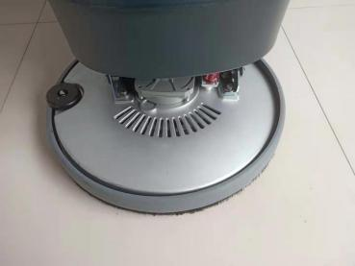
刷盘操作
刷盘的主要作用是把地面的污垢进行刷洗。将刷盘放置在刷盘罩下面位置后，把刷盘放下，打开刷盘开关即可。
清水口
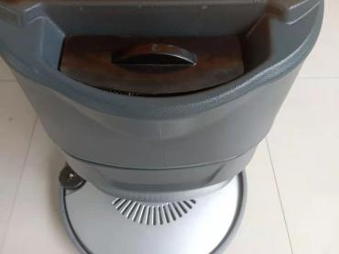
清水箱设设计防洒水，防堵塞，水位管上方口径也可加软管同时快速注水。注意请注入无杂质清水，水温不得超过 50 摄氏度，如地面污垢严重可以在清水箱注入低泡清洁剂，或在污水箱加入消泡剂
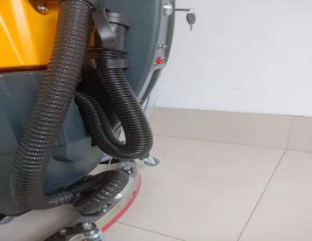
排污水管
拿下污水管并打开污水箱盖口，进行排水。污水管设计口径较大，可以彻底排出污垢， 排水速度快，不容易堵塞，污水管长度为 1 米 1，方便远距离排水位置。
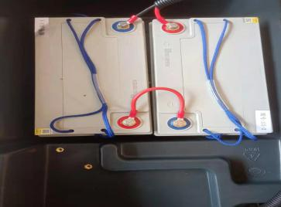
电瓶电源连接
电瓶连接线与充电器线相接头连接，电瓶安装位置在污水箱下面的电瓶舱里，电瓶应使用起重机来搬运电瓶。
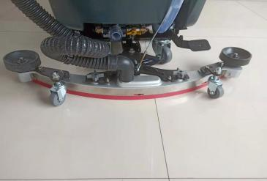
吸水扒胶条
吸水扒采用铝合金压铸，质量耐用，不易变形，调整高度。吸水扒弧形设计，为了吸水效果干净。吸水胶条可四面使用，易拆卸， 方便更换
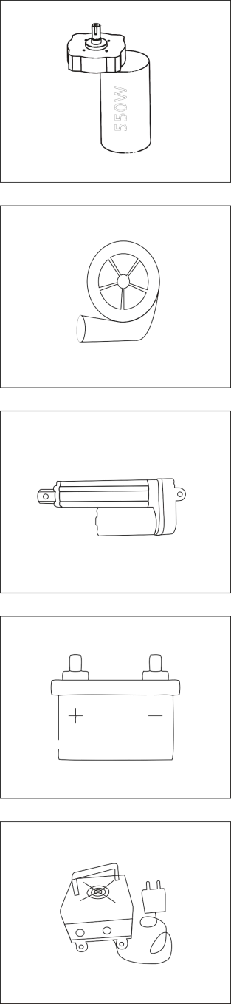
主刷电机
500W/电压 24V/全铜线电机节能噪音低，发热低， 电流通畅，省电更节能。

吸水电机
旁风管口电机 500 瓦功率，转速高、吸风能力强， 内部碳刷采用进口配置，减少损坏机率。

驱动电机
电机直流 24V 大功率后驱动
驱动电机一个角度运行的，助力系统动力给驱动轮， 使洗地机能够向前行走。

电瓶
100AH 免维护电瓶，充电过程一般都是 6-8 个小时， 充满电后充电器会亮绿灯。

充电器
智能充电器，充电满载效率高≥85%，正确连接后自动充电，内置充超时保护装置，保护电瓶。

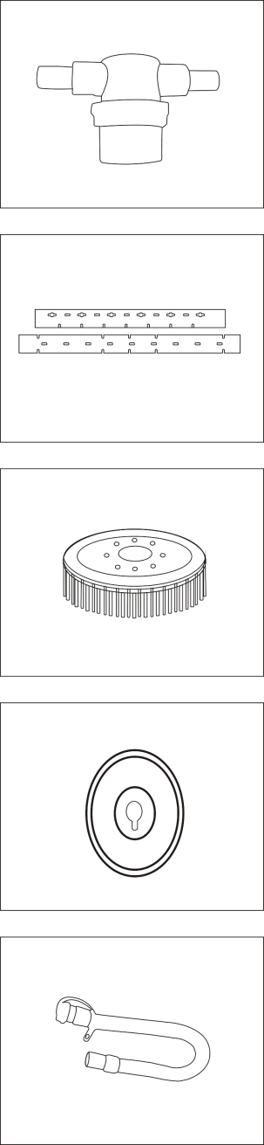
清水过滤器
滤沙作为清除污物的介质，被装填在过滤器内的腔体内。80 目清水过滤器，滤速高、过滤效果好
吸水胶条
吸水胶条是天然橡胶材质、硬度适中具有耐撕裂、耐酸碱、耐油性、刮水性强、不易磨损等性能。

刷盘
圆盘式 20 寸刷子，尼龙刷毛，韧度强，有效保护 地面。清洁污渍。

轮子
聚氨酯包胶环保轮，承载力强大、坚韧耐磨、面宽5 厘米转弯平稳，销钉径槽不易脱落、滑丝现象， 安全环保。
排污水管
排污水管汇集和排放污水的管子，口径 9 厘米，放水速度快，韧度适中，方便活动。

存放机器

- 存放前先将电瓶充电，切勿在电量耗尽的情况下存放。
- 将水箱内的水排干并彻底冲洗。
- 将机器存放在干燥的场所，且吸水扒和刷头应保持在升起位置。
- 打开污水箱盖以利于通风。
注意：切勿让机器受到雨淋，应将其存放处在室内。
故障排除
问 题 | 原 因 | 解决方法
机器不能正常运转 | 电瓶没电 | 给电瓶充电
机器不能正常运转 | 机械故障检测 | 请与经销商联系
机器不能正常运转 | 电瓶故障 | 更换电瓶
机器不能正常运转 | 电瓶电缆松动 | 拧紧松动的电缆线
机器不能正常运转 | 控制器故障 | 参考控制器故障代码
机器不能正常运转 | 按键开关故障 | 请与经销商联系
机器不能正常运转 | 主保险丝烧断 | 80A的主保险丝更换
电瓶充电器不工作 | 插头没有连接到电源 | 检查插头连接
电瓶充电器不工作 | 充电器保险丝故障 | 更换充电器保险丝
电瓶充电器不工作 | 电源线故障 | 更换电源线
电瓶充电器不工作 | 检测到故障代码 | 参照电瓶充电器说明书
刷盘电机不能正常运\转 | 刷头升离地面 | 降下刷头
刷盘电机不能正常运\转 | 刷子电机断路器跳电 | 重置刷子电路断路器按钮
刷盘电机不能正常运\转 | 电瓶没电 | 给电瓶充电
刷盘电机不能正常运\转 | 刷盘电机接线错误 | 请与经销商联系
刷盘电机不能正常运\转 | 马达碳刷磨损 | 请与经销商联系
刷盘电机不能正常运\转 | 继电器开关故障 | 请与经销商联系
刷盘电机不能正常运\转 | 电瓶充电器故障 | 维修或更换电瓶充电器
问 题 | 原 因 | 解决方法
吸力泵无法工作 | 真空马达线路出现故障 | 请与经销商联系
吸力泵无法工作 | 碳刷磨损 | 请与经销商联系
吸力泵无法工作 | 控制器故障 | 参考代码
吸力泵无法工作 | 控制面板开关检查 | 参考代码
清洗质量差 | 刷盘底下缠碎屑 | 除去碎屑
清洗质量差 | 刷子或垫磨损 | 更换刷子或垫
清洗质量差 | 刷子压力设置不正确 | 调整刷子压力
清洗质量差 | 错用刷子或垫 | 使用正确的刷子或垫
回收污水效率低 | 污水箱已满或过量泡沫堆积 | 排干污水箱
回收污水效率低 | 排水管盖松动 | 拧紧排水管盖
回收污水效率低 | 污水箱内的浮动式过滤网阻塞 | 清理滤网
回收污水效率低 | 吸水扒组件阻塞 | 清理吸水扒组件
回收污水效率低 | 吸水扒胶条磨损 | 更换或调换吸水扒胶条
回收污水效率低 | 吸水扒胶条无法适当弯折 | 调整胶条高度
回收污水效率低 | 真空吸管接头松开 | 紧固吸管接头
回收污水效率低 | 真空软管损坏 | 更换真空软管
回收污水效率低 | 真空软管堵塞 | 清除堵塞的碎屑
回收污水效率低 | 污水箱盖密封条坏 | 联系经销商更换密封条
回收污水效率低 | 吸力泵故障 | 请与经销商联系
回收污水效率低 | 电瓶电量低 | 给电瓶充电
回收污水效率低 | 污水箱盖封条损坏 | 更换封条
运行时间短 | 电瓶电量不足 | 将电瓶充满电
运行时间短 | 电瓶出现故障 | 更换电瓶
运行时间短 | 电瓶需要维护 | 参考“电瓶维护”
机器规格
技术参数 | 单位 | 洗地机
清洁效率 | ㎡/h | 2300
吸水扒宽度 | mm | 800
清洗宽度 | mm | 530
工作速度 | Km/h | 5
清水箱容量 | L | 55
污水箱容量 | L | 60
工作电压 | V | 24
刷盘电机功率 | W | 650
吸力泵功率 | W | 500
刷子直径 | mm | 530
刷子转速 | Rpm | 185
刷子压力 | Kpa | 30
最大真空度 | Kpa | 22
最大气流量 | 1/s | 45
噪音水平 | dB(A) | <60
电瓶容量 | AH | 120
整机重量 | Kg | 180
整机尺寸 | mm | 1300×550×1150

SIGNATURE OF DEALER
分销商（公章）
1.This document will be confirm under the signature of dealer
2.This document have two copies will bekeep by the customer and the deaier
1.本保养卡必须加盖代理分销商公章方有效
2.本保养卡一式两份，客户代理分销商各一份
凭购买票据保修，谢谢合作
USER NAME TELEPHONE NO:
用户姓名： 联系电话：
ADDRESS
通讯地址：
POSTCODE
邮编：
PURCHASE DATE INVOICE NO
购买日期： 发票号：
ITEM NO SERLAL NO
产品型号： 机身型号：
SPARERART:
更换配件：

附件故障描述

系列产品保养卡卡
本卡编号 Card No:
本卡编号 Card No:
系列产品保养卡卡

SIGNATURE OF DEALER
分销商（公章）
USER NAME TELEPHONE NO:
用户姓名： 联系电话：
ADDRESS
通讯地址：
POSTCODE
邮编：
PURCHASE DATE INVOICE NO
购买日期： 发票号：
ITEM NO SERLAL NO
产品型号： 机身型号：
SPARERART:
更换配件：

附件故障描述

1.This document will be confirm under the signature of dealer
2.This document have two copies will bekeep by the customer and the deaier
1.本保养卡必须加盖代理分销商公章方有效
2.本保养卡一式两份，客户代理分销商各一份
凭购买票据保修，谢谢合作
合格证书

型 号： 机身编号：

外 壳： 钣 金：

电 控: 管 路：

调 试: 质 检：

说明书： 包 装：

电 机 质 检 员：

选配清单： 充电器 针盘

吸污管 刷盘

日 期：

客户验收：

日 期：

本公司供应之清洁机械，全部经过出厂前合格检验，性能良好，为确保运输途中不造成损失，出售前在由各地销商检测，使用前请阅读说明，如有疑问请联系当地经销商

■ 全自动洗地机

重要说明：
1本说明书含有产品使用的重要信息，使用本产品时请仔细阅读说明书
2因未按照说明书进行操作而造成机器损坏或人身伤害，本公司概不负责
3改装机器，及对故障机器私自拆机或进行其他操作，本公司概不负责
4本说明书主要针对机器的重要说明，公司保留细节更改与修改权利，如发现细节部分不同，请以实物为准

